TP noté
1- dictionnaire donnée

Nom | Type | Description
Titre | texte | Titre de film
dureé | entier | Durée d’un film
année de sa sortie | entier | année de sortie film
Nom | texte | Nom acteur ou actrice
Prénom | texte | Prénom acteur ou actrice
Rôle (principal ou secondaire) | texte | Rôle de l’acteur
date de naissance | date | Date naissance de lacteur
Nom | texte | Nom réalisateur
prénom | texte | Prénom réalisateur
Nom | texte | Nom utilisateur
prénom | texte | Prénom utilisateur
émail | texte | Émail utilisateur
mot de passe | texte | mot de passe utilisateur

2- MCD

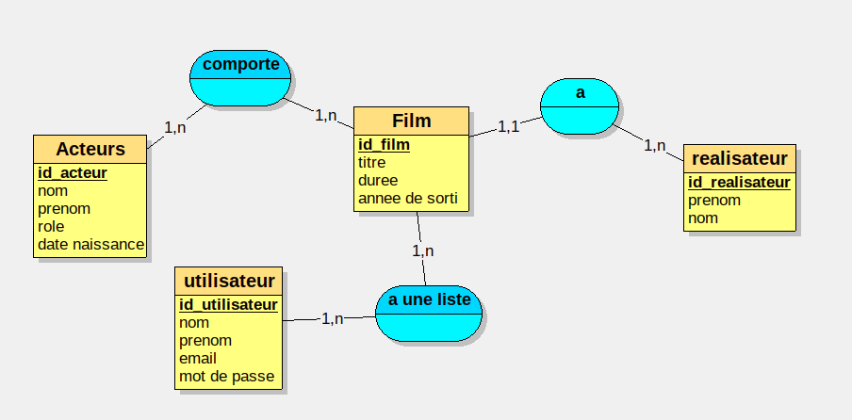

3- MLD

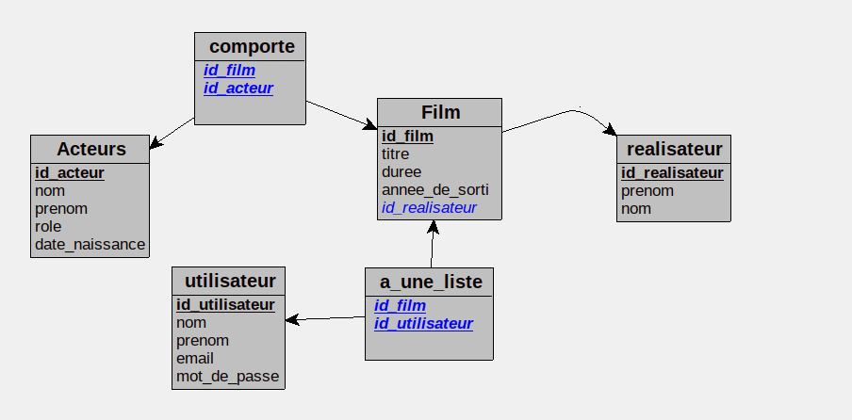

4- MPD

